
Cвязная речь
- это высшая форма мыслительной деятельности, которая определяет уровень речевого и умственного развития человека, она является одним из средств получения знаний и средством контроля над ними.
Адекватное восприятие и воспроизведение литературных материалов, умение давать развёрнутые ответы на вопросы, самостоятельно излагать свои суждения - требует достаточного развития связной речи.
Развитие связной речи является одной из основных задач дошкольного образования.
Особую роль в развитии связной речи у дошкольников играет театрализованная деятельность:

Режиссёрские игры (ребёнок - актёр) - кукольные, настольные, стендовые театры, театр живого актёра.
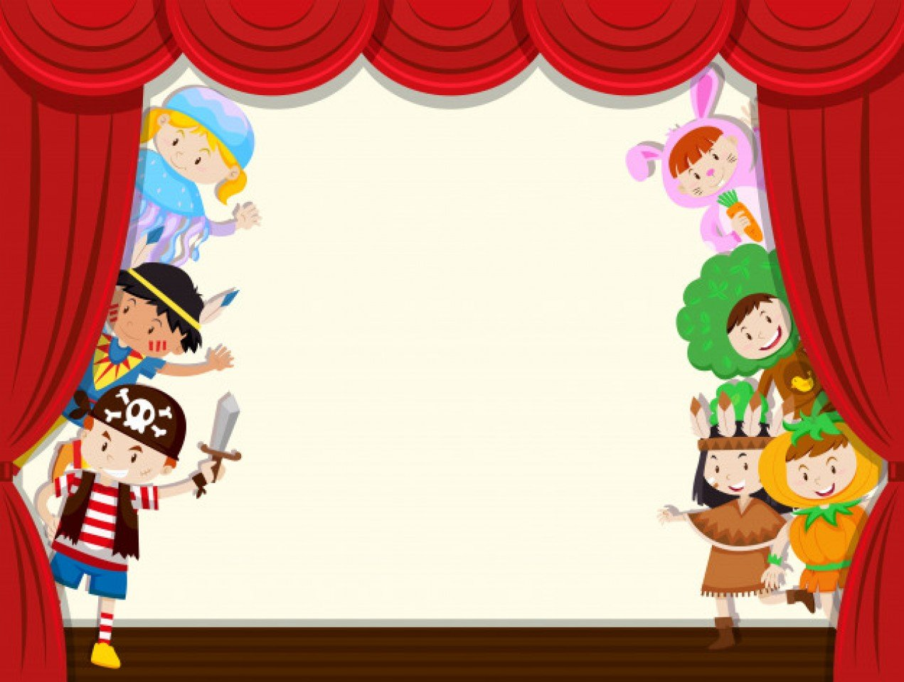
Игра - драматизация (ребёнок - сценарист, режиссёр, актёр) - ролевые диалоги, игры - имитации, игры - импровизации, инсценировки, спектакли, театрализованные представления.
Театрализованная игра - один из самых эффективных способов воздействия на детей.
Именно в театрализованной деятельности наиболее ярко проявляется принцип обучения детей - учить играя.

Муниципальное общеобразовательное автономное учреждение
"Средняя общеобразовательная школа
№ 24 г. Орска".

"Театрализованная
деятельность как
средство развития
связной речи у
дошкольников".

Составила: воспитатель
I квалификационной категории
Игнатенко Елена Анатольевна

Театрализованная игра:
расширяет представления об окружающем мире;
развивает психические процессы: внимание, память, мышление, воображение;
совершенствует моторику, координацию, целенаправленность движений;
помогает понять мир сложных человеческих отношений, следовательно, учит координировать своё поведение;
формирует и корректирует поведение;
совершенствует артикуляционный аппарат;

стимулирует активную речь за счёт расширения словарного запаса;
помогает усвоить богатство родного языка и его выразительных средств (динамики, темпа, интонации и т.д.);
формирует диалогическую и монологическую эмоционально насыщенную, выразительную речь;
стимулирует развитие творческой и поисковой активности, самостоятельности.
Всё это говорит о том, что участие ребёнка в театрализованной деятельности способствует полноценному умственному, эмоциональному и духовному развитию личности.

Театрализованная деятельность -
это неисчерпаемый источник развития чувств, переживаний и эмоциональных открытий, познание мира и умом и сердцем.
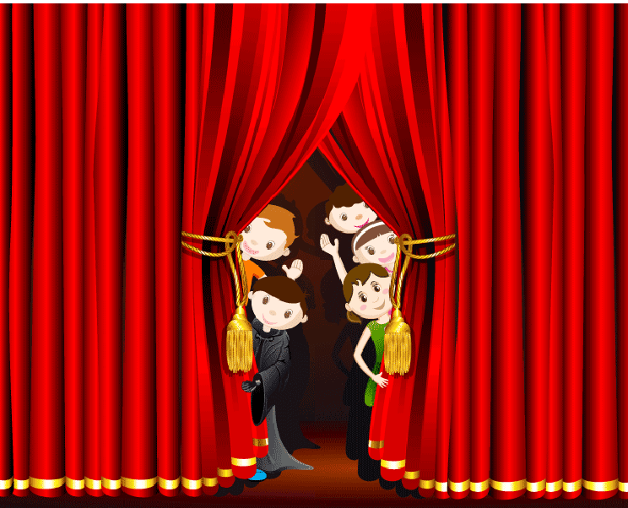
"Духовная жизнь ребёнка полноценна лишь тогда, когда он живёт в мире игры, сказки, музыки, фантазии, творчества. Без этого - он засушенный цветок".
В. А. Сухомлинский.

